Zameldowanie cudzoziemców na pobyt stały i czasowy

Tekst łatwy do czytania i zrozumienia

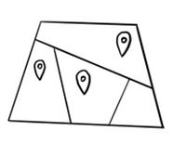
Kiedy musisz się zameldować?
Jeśli jesteś obywatelem państwa Unii Europejskiej i przebywasz w Polsce dłużej niż 3 miesiące, to musisz się zameldować.
Jeśli jesteś obywatelem państwa spoza Unii Europejskiej, to musisz się zameldować, gdy jesteś w Polsce dłużej niż 30 dni.

Jeśli jesteś obywatelem:
- państwa, które należy do Unii Europejskiej,
- państwa EFTA (państwa członkowskiego Europejskiego Stowarzyszenia Wolnego Handlu)
- Szwajcarii
- albo członkiem rodziny takiego cudzoziemca, to masz 30 dni na zgłoszenie nowego miejsca zamieszkania.
Czas liczy się od dnia przybycia do nowego miejsca zamieszkania.
Jeśli jesteś obywatelem innego państwa niż te wymienione wyżej, to na zgłoszenie nowego miejsca zamieszkania masz 4 dni.
Pamiętaj, że nie możesz przebywać w Polsce dłużej, niż pozwala Ci na to dokument, który potwierdza prawo pobytu w Polsce.


Kiedy nie musisz się meldować?
Jeśli będziesz w Polsce krócej niż 30 dni, nie musisz się meldować.

Jak możesz się zameldować?
Aby się zameldować, musisz pójść do urzędu. Pamiętaj, by wcześniej umówić się na wizytę w urzędzie.
Jak możesz umówić się na wizytę?

Na wizytę możesz umówić się:
- przez telefon – zadzwoń pod numer telefonu: 61 646 33 44
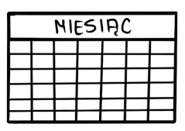
- przez Internet na stronie www.poznan.pl/. Jeżeli czytasz tekst w Internecie, kliknij link: kalendarz. Wybierz datę i godzinę spotkania.

Jakie dokumenty musisz przynieść do urzędu?

Musisz przynieść do urzędu:
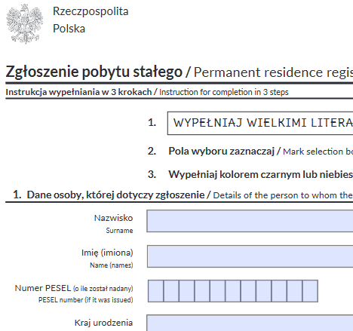
- formularz: zgłoszenie zameldowania na pobyt stały lub zgłoszenie zameldowania na pobyt czasowy.
Formularz możesz pobrać z Internetu.

Jeżeli czytasz tekst w Internecie, kliknij link: zgłoszenie zameldownia na pobyt stały
lub
zgłoszenie zameldowania na pobyt czasowy
Wydrukuj formularz obustronnie i wypełnij czytelnym pismem.
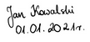
Pamiętaj, że na formularzu musi być czytelny podpis właściciela/najemcy lokalu/domu, u którego chcesz się zameldować.
Przy podpisie musi też być wpisana data złożenia wniosku.
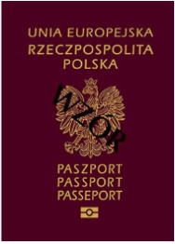
- paszport lub kartę pobytu.
Jeśli jesteś obywatelem państwa członkowskiego Unii Europejskiej, państwa EFTA lub Szwajcarii, to możesz przynieść inny ważny dokument, który potwierdzi twoją tożsamość i obywatelstwo;

- kartę pobytu/wizę/zezwolenie na zamieszkanie na czas określony/zezwolenie na osiedlenie się, zezwolenie na pobyt rezydenta długoterminowego Unii Europejskiej lub decyzję o nadaniu statusu uchodźcy w Rzeczypospolitej Polskiej, udzieleniu w Rzeczypospolitej Polskiej ochrony uzupełniającej lub zgody na pobyt tolerowany (forma ochrony, dzięki której cudzoziemiec, któremu odmówiono nadania statusu uchodźcy, może legalnie przebywać na terytorium obcego państwa)/inny dokument potwierdzający, że jesteś członkiem rodziny obywatela Unii Europejskiej;
- dokument potwierdzający prawo do lokalu. Musi być oryginalny.
Jeśli jesteś właścicielem lokalu/domu, przynieś dokument, który to potwierdzi np. wypis (odpis) z księgi wieczystej lub akt notarialny. Innym dokumentem może być np. umowa najmu, decyzja administracyjna lub orzeczenie sądu. Jeśli nie jesteś właścicielem i nie posiadasz też innego prawa do mieszkania, w którym chcesz się zameldować, niech osoba, która ma takie prawo, podpisze się na formularzu, potwierdzając tym samym Twój pobyt.
Dokument potwierdzający prawo do lokalu tej osoby musisz pokazać w urzędzie.

Jak możesz się zameldować?
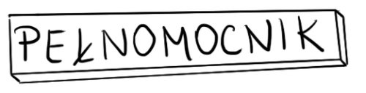
Zameldować możesz się osobiście lub może to zrobić w Twoim imieniu pełnomocnik. Pełnomocnictwo musi być na piśmie, a pełnomocnik powinien mieć ze sobą swój dowód osobisty lub paszport (oprócz wskazanych wyżej dokumentów).
Pełnomocnictwo możesz pobrać poniżej.
Jeżeli czytasz tekst w Internecie, kliknij link: pełnomocnictwa


Jak zameldujesz dziecko lub osobę ubezwłasnowolnioną?
Takie osoby może zameldować rodzic, opiekun prawny lub opiekun faktyczny.

Gdzie możesz złożyć wniosek?

Wniosek możesz złożyć w Wydziale Spraw Obywatelskich i Uprawnień Komunikacyjnych,
ul. Libelta 16/20, 61-706 Poznań, sala obsługi parter
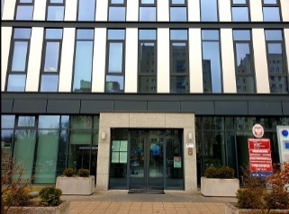
lub
ul. 28 czerwca 1956r. nr 404, sala obsługi, parter.

Czy za zameldowanie musisz zapłacić?
Zameldowanie jest bezpłatne.

Wydanie zaświadczenia o zameldowaniu na pobyt stały jest bezpłatne.
Wydanie zaświadczenia o zameldowaniu na pobyt czasowy jest płatne. Opłata wynosi 17 zł.
Pełnomocnictwo do zameldowania jest bezpłatne.
Pełnomocnictwo do wydania zaświadczenia o zameldowaniu na pobyt czasowy jest płatne. Opłata wynosi 17 zł.
Jeśli pełnomocnikiem będzie Twój mąż, żona, rodzic, dziecko, rodzeństwo, dziadkowie, wnuki - pełnomocnictwo jest bezpłatne.
Jak możesz zapłacić?
Możesz zapłacić przelewem na konto Urzędu Miasta Poznania.
Numer konta: 94 1020 4027 0000 1602 1262 0763


Ile będziesz czekał na zameldowanie?
Zostaniesz zameldowany od razu po złożeniu wniosku.
Jeśli będzie to zameldowanie na pobyt stały, otrzymasz zaświadczenie.
Jeśli meldujesz się na pobyt czasowy i chcesz dostać zaświadczenie, złóż wniosek w tej sprawie.

Obowiązek informacyjny

O obowiązku informacyjnym możesz przeczytać na stronie BIP.
Jeżeli czytasz tekst w Internecie, kliknij link: bippoznań.
Opracowała: Eunika Lech
Opracowanie graficzne: Kinga Krysiak Biuro Cyfryzacji i Cyberbezpieczeństwa
Data sporządzenia dokumentu: 08.12.2020r.
Korekta: 25.03.2022 r.

